新北市土城國民中學 110學年度下學期八年級第三次段考自然科試題
共四面，40題單選題，每題2.5分，滿分100分

- 小夏分別將米飯、砂糖、食鹽、粉筆(硫酸鈣)放置蒸發皿中並於酒精燈上加熱，何者會出現焦黑的物質？
- 米飯、砂糖
- 米飯、食鹽
- 砂糖、食鹽
- 食鹽、粉筆

- 小天在網路上搜尋有關有機化合物的相關資料，其敘述如下：
有機化合物必定含有碳元素，無機化合物則必定沒有碳元素，有機化合物可以從實驗室人工合成，例如酒精、尿素均屬於有機化合物。
經發現有一段話為錯誤的資訊，請問該如何修正？
  - 有機化合物必定含有碳元素應改為有機化合物不一定含有碳元素
  - 無機化合物則必定沒有碳元素應改為不含碳元素的化合物必為無機化合物
  - 有機化合物可以從實驗室人工合成應改為有機化合物無法從實驗室人工合成
  - 例如酒精、尿素均屬於有機化合物應改為例如醋酸、二氧化碳均屬於有機化合物

- 小南將竹筷以鋁箔紙包覆以隔絕空氣，並放置於酒精燈上加熱，發現產物有一氧化碳、二氧化碳、醋酸、竹炭等產物，請問可推論竹筷含有哪些元素？
    - 碳、氫
    - 碳、硫
    - 鐵、氫
    - 氫、氮

- 有關有機化合物的分子式和中文名稱，何者配對正確？
- 乙醇，C₂H₆OH
- 乙酸，CH₃COH
- 乙酸乙酯，CH₃COOC₂H₆
- 乙烷，C₂H₆

- 有相同種類和數目原子的化合物為同分異構物，下列四種分子化學式，請問何組為同分異構物？
甲：CH₃OCH₃ 乙：C₂H₅OH
丙：CH₃COOH 丁：C₂H₆
- 甲乙 (B) 乙丙 (C)甲丁 (D)丙丁

- 有關烴類的敘述，何者正確？
- 常溫常壓狀態下，碳數少的為固態
- 常溫常壓下丁烷為液態，可作為桶裝瓦斯
- 酒精屬於含兩個碳元素的烴類
- 完全燃燒後會產生二氧化碳和水

- 有關碳氫氧化合物的敘述，何者錯誤？
- 工業酒精中含有少量甲醇，誤食會容易失明
- 乙酸又稱醋酸，可作為調味料使用
- 乙酸和乙醇可以在鹼性環境下生成乙酸乙酯
- 乙酸乙酯難溶於水，會浮於水面上
- 在廚房中將米酒和白醋混合加熱，覺得香味濃郁，是因為產生什麼反應？該香氣產物是否可溶於水？(A)酯化反應；可溶 (B)酯化反應；不可溶 (C)皂化反應；可溶 (D) 皂化反應；不可溶

- 附圖為有機化合物分類的簡單架構，依此架構將不同的物質歸類，則下列敘述何者錯誤？
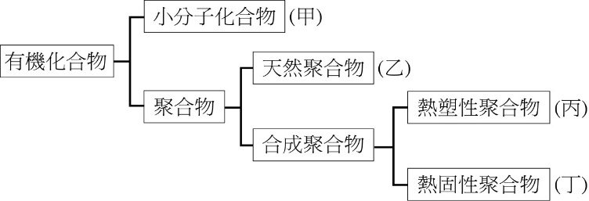
(A)肥皂屬於甲 (B)纖維素屬於乙
(C)塑膠袋(PE)屬於丙 (D)微波餐盒(PP)屬於丁

- 下列關於衣料的敘述何者正確？
(A)嫘縈的原料為石化工業產品
(B)麻料燃燒時會產生惡臭
(C)如羊毛等動物纖維燃燒時會產生紙張燃燒般的
味道
(D)聚酯纖維具有表面光滑、快乾等特性

- 大多數的泳裝含有80%的尼龍材質，其加熱可以熔化，可以回收重新塑造成不同材質。請問其結構和特性何者正確。
(A)熱塑性聚合物 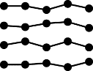 (B) 熱塑性聚合物 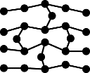

(C)熱固性聚合物 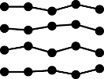 (D) 熱固性聚合物 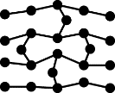

- 甲烷和乙烷中的氫原子被氟原子和氯原子所取代，原子總數並無增減，稱為氟氯碳化物，下列何者可能為氟氯碳化物的化學式？
  - CH₃Br
  - CHClF
  - C₂H₃ClF
  - C₂H₂F₂Cl₂

- 施水平作用力推一靜置於桌面的木塊，若木塊重
量為200 gw，所得推力與摩擦力的關係如附圖所示。若由靜止開始逐步增加力道，當推力為90gw時，木塊與桌面間的摩擦力為何？
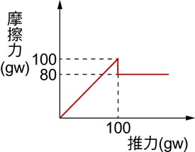
(A)動摩擦力，20 gw (B)動摩擦力，80 gw
(C)靜摩擦力，90 gw (D)靜摩擦力，100 gw
第一面，背面尚有試題!!!
- 如果「」代表向東4公斤重的力，則「 」代表的是什麼？ (A)向北2公斤重的力 (B)向南2公斤重的力 (C)向北1公斤重的力 (D)向南1公斤重的力

- 在彈性限度內，將100gw木塊懸掛於彈簧下端，發現彈簧伸長量為20cm。若將同一彈簧裝置如附圖，兩端分別懸掛一個50gw木塊，當呈現靜止狀態時，彈簧伸長量會是多少？
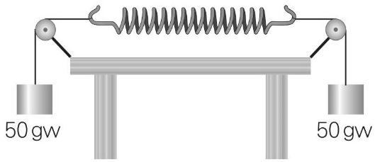
(A)20cm (B)10cm (C)5cm (D)2cm

- 如想要了解「接觸面積與最大靜摩擦力的相關性」，應進行附表中哪兩次實驗？
實驗 | 接觸面 | 木塊重(gw) | 接觸面積(cm²) | 拉動木塊的最小施力(gw)
甲 | 玻璃板 | 20 | 100 | 40
乙 | 木板 | 20 | 100 | 100
丙 | 木板 | 40 | 200 | 200
丁 | 玻璃板 | 40 | 200 | 80
戊 | 木板 | 40 | 100 | 200
- 甲乙 (B)丙丁 (C)丁戊 (D)丙戊

- 有一裝滿書的紙箱，今小南欲推動該紙箱，思考
如何施力最好，下列何種作法無法讓小南以較輕鬆的方式拉動？
- 在地面鋪光滑墊
- 將紙箱的書取出
- 將紙箱立起，減少接觸面積
- 在紙箱底部加滾輪

- 下列何者為壓力的單位？
- gw/m² (B) gw/cm (C) g/cm² (D) g/m

- 裝置如附圖，ABCD的面積比為
1：2000：4000：1000，當施力10kgw向下給活塞A時，B、C、D活塞何者可以撐起最重的物體？
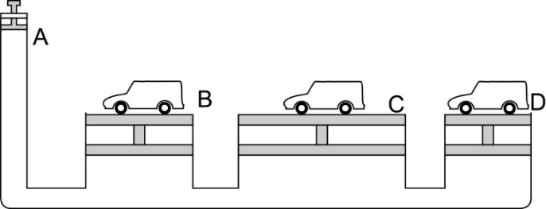
(A) 三者一樣重
(B) 活塞B
(C) 活塞C
(D) 活塞D

20~21為題組

- 以彈簧做力的測量實驗，結果如附表：則此彈簧未掛砝碼時的長度為多少公分？
砝碼重(gw) | 10 | 30 | 50 | 70
彈簧長(cm) | 21 | 25 | 29 | 35
(A)17 (B)19 (C)20 (D)21

- 呈上題，該彈簧彈性限度可能為何？
- 20gw
- 40gw
- 60gw
- 80gw

22~24為題組

烏克蘭和俄羅斯均為能源的重要產地，烏俄戰爭爆發，讓全球能源價格飆升，造成經濟的重大衝擊。原油是多種烴類的混合物，通常埋藏在地底中，經由分餾後可以分離成各種物質，依其特性可以有不同用途。煤炭主成分是碳，亦可作為發電的燃料。
- 附圖為分餾塔，當原油受熱後，沸點低、含碳數少的化合物容易往上層前進，經由側面出口(甲乙丙丁)逐步收集。有關分餾塔的敘述，何者正確？
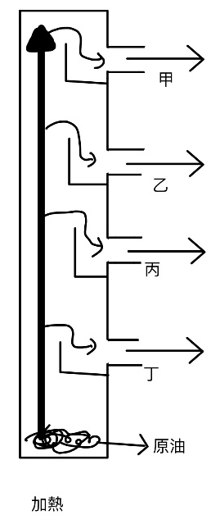
  - 收集物的平均沸點: 甲<乙<丙<丁
  - 收集物的平均含碳數: 甲>乙>丙>丁
  - 收集物的平均分子量: 丁>甲>丙>乙
  - 分餾是利用化學性質不同進行物質分離

- 下列何者不是原油分餾後的產物？
- 甲烷
- C₄H₈
- 汽油
- 乙酸乙酯

- 化石原料為人類帶來便利，但也可能有其負面影響，因此人類也正在尋求方法來取得平衡，下列敘述何者正確
- 原油完全燃燒後會生成一氧化碳和水
- 煤炭的主成分是一種化合物
- 燃燒煤炭會生成二氧化碳
- 使用風力、太陽能等非再生能源可以幫助解決能源短缺問題

第二面，尚有試題!!!!!!
25~26為題組

- 如附圖所示，施力F將重量100 gw 的木塊壓在牆
上，使其不下滑。木塊與牆壁接觸面積為20 cm²，F＝300 gw，則施力F作用在牆上的壓力大小為多少gw／cm²？
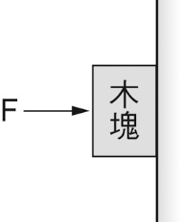
(A)5 (B)10 (C)15 (D)20

- 呈上題，木塊所受的摩擦力大小為何？
- 100gw (B) 200gw (C) 300gw (D) 400gw

27~28為題組

- 有一氣泡從水底逐漸上升，如圖，請問上升過程中氣泡所受壓力比較，何者正確？
- 均相同
- 甲>乙>丙
- 丙>乙>甲
- 甲=乙>丙
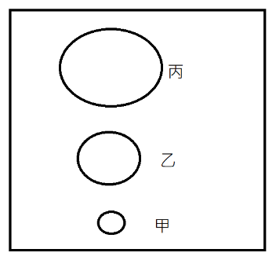
- 呈上題，其氣泡所受浮力的比較，何者正確？
- 均相同
- 甲>乙>丙
- 丙>乙>甲
- 甲=乙>丙

29~31為題組

- 阿得在土城國中用水銀操作托里切利實驗，其結果如附圖，已知其中甲、乙兩管直立於槽中之液面，丁管的上半部為真空，請問當時大氣壓力為何(水銀密度為13.6gw/cm³)？
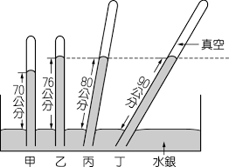
(A) 0 gw/cm²
(B) 70 gw/cm²
(C) 952 gw/cm²
(D) 1033.6 gw/cm²

- 呈上題，若將裝置移至玉山山頂，乙管的水銀柱長度會有如何變化？
    - 降為0cm
    - 介於0~76cm
    - 維持在76cm
    - 大於76cm

- 有關氣體壓力的敘述，何者錯誤？
- 一大氣壓下，將托里切利實驗改用水柱，支撐高度會接近10公尺
- 海拔越低，大氣壓力越小
- 高山地區氣壓小、水沸騰時的溫度也較低
- 大氣壓力方向都是朝下

32~34為題組

有四個實心立方體和三種液體，其性質如下表一和表二，已知甲、丙、丁不溶於水及水銀中。

表一
 | 甲  （木塊） | 乙  （冰塊） | 丙  （合金1） | 丁  （合金2）
體積(cm³) | 100 | 100 | 100 | 100
密度  (g/ cm³) | 0.6 | 0.9 | 8.0 | 18.0

表二
 | 水 | 食鹽水 | 水銀
密度(g/ cm³) | 1.0 | 1.2 | 13.6

- 將四個立方體丟入水，其所受浮力大小比較如何？
- 甲=乙=丙=丁
- 甲<乙<丙=丁
- 甲<乙<丙<丁
- 甲=乙<丙=丁

- 將四個立方體丟入水銀，其所受浮力大小比較如何？
- 甲=乙=丙=丁
- 甲<乙<丙=丁
- 甲<乙<丙<丁
- 甲=乙<丙=丁

- 將甲木塊丟入水、食鹽水、水銀之後，何者液面上升最多？(容器相同)
- 水
- 食鹽水
- 水銀
- 一樣

第三面，共四面!!!!!!

35~38為題組

肥皂的生產可以追溯到二十世紀初期，是人類生活中不可或缺的洗滌劑。肥皂可由_甲_和_乙_作為反應物，並加入_丙_作為溶劑，放置在加熱台共煮進行皂化反應生成肥皂和甘油，最後加入飽和食鹽水進行鹽析，使肥皂可以方便收集。硬脂肪酸鈉是一種肥皂分子，為＿丁＿性，由長鏈端的＿戊＿和帶電的＿己＿組成，在洗滌時戊和己各司其職，將油汙帶入水中達成清潔效果，是一種界面活性劑。
- 有關皂化反應，甲乙丙分別為何？
- 鹼、油脂、硝酸鉀
- 鹼、油脂、乙醇
- 酸、酒精、乙醇
- 有機酸、醇類、濃硫酸

- 有關肥皂的性質丁戊己，何者正確？
- 酸、親油端、親水端
- 酸、親水端、親油端
- 鹼、親水端、親油端
- 鹼、親油端、親水端

- 請將去汙作用進行排列。
- abcd
- bdac
- dcba
- dacb

- 近年石化產業日趨發達，石油原料亦能製作合成清潔劑，例如洗碗精、沐浴乳等，有關合成清潔劑和肥皂的比較，何者正確？
- 用石蕊試紙檢驗肥皂會呈現藍色
- 肥皂的親水端會深入油汙，使油汙被肥皂分子包圍
- 肥皂分子有親油端和親水端，合成清潔劑則否
- 肥皂為有機化合物，合成清潔劑則為無機化合物

39~40為題組

將A、B兩個不同的彈簧並聯，連接在某一個重量為600gw、體積為200cm³方形物體上，放置於某液體中，其中方形物體恰好沒入液面，A和B的全長均為45cm，如附圖。
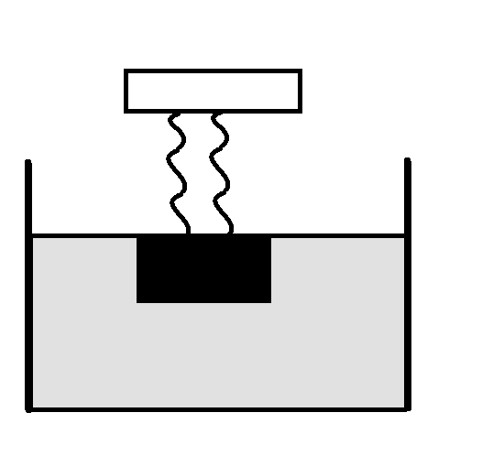
Ａ
Ｂ
附表是A、B兩個彈簧的全長與受力關係，請根據資訊回答問題。
全長(cm) | 30 | 40 | 50 | 60
A受力(gw) | 70 | 130 | 190 | 250
B受力(gw) | 50 | 150 | 250 | 350

- 該方形物體所受的浮力為何(gw)？
- 120 (B)240 (C)360 (D)480

- 液體的密度為何(gw/cm³)？
  - 0.8 (B)1.0 (C)1.2 (D)1.6

~試題結束~
~記得檢查~

